**网络技术与应用课程实验报告**

**实验名称：局域网组网**

学号： 2211489 姓名： 冯佳明 专业： 物联网工程

1. 实验要求：仿真环境下的交换式以太网组网和VLAN配置
   * + 1. 在仿真环境下进行单交换机以太网组网，测试网络的连通性。
       2. 在仿真环境下利用终端方式对交换机进行配置。
       3. 在单台交换机中划分VLAN，测试同一VLAN中主机的连通性和不同VLAN中主机的连通性，并对现象进行分析。
       4. 在仿真环境下组建多集线器、多交换机混合式网络。划分跨越交换机的VLAN，测试同一VLAN中主机的连通性和不同VLAN中主机的连通性，并对现象进行分析。
       5. 在仿真环境的“模拟”方式中观察数据包在混合式以太网、虚拟局域网中的传递过程，并进行分析。
       6. 学习仿真环境提供的简化配置方式。。
2. 实验步骤
   * + 1. 在仿真环境下进行单交换机以太网组网，测试网络的连通性
3. 搭建网络拓扑结构，并设置IP地址。

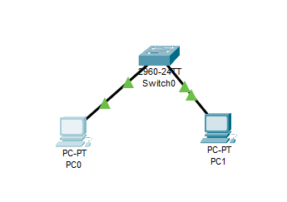

IP地址分配如表所示：

|  |  |  |
| --- | --- | --- |
| PC | IP Address | Subnet Mask |
| PC0 | 192.168.0.111 | 255.255.255.0 |
| PC1 | 192.168.0.1 | 255.255.255.0 |

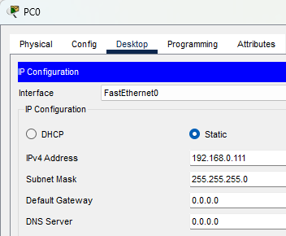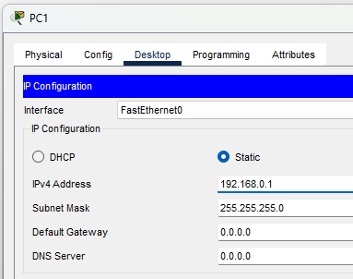

1. 测试网络连通性

PC0pingPC1，联通成功

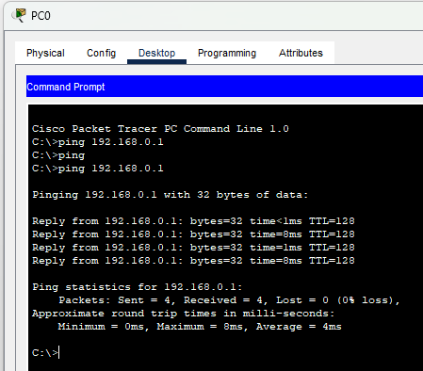

PC1pingPC0，联通成功

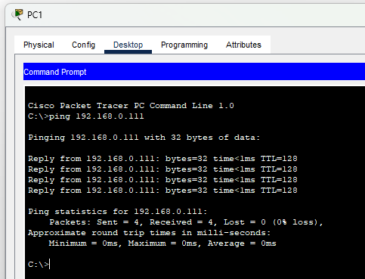

* + - 1. 在仿真环境下利用终端方式对交换机进行配置

1. 配置主机串口

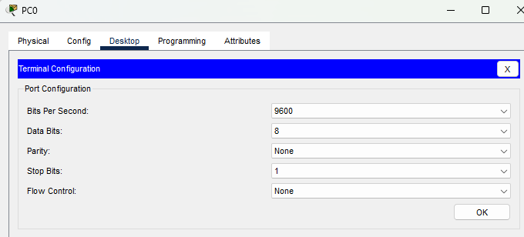

1. 进入终端进行配置，详见后文

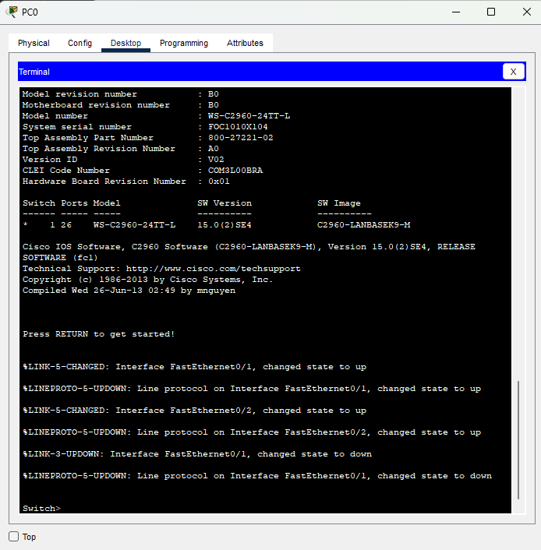

* + - 1. 在单台交换机中划分VLAN，测试同一VLAN中主机的连通性和不同VLAN中主机的连通性，并对现象进行分析。

1. 搭建网络拓扑结构如下图所示，IP地址划分，端口连接，vlan划分如下表所示：

|  |  |  |  |  |
| --- | --- | --- | --- | --- |
| PC | IP Address | Subnet Mask | 端口 | VLAN |
| PC0 | 192.168.0.111 | 255.255.255.0 | Console |  |
| PC1 | 192.168.0.1 | 255.255.255.0 | Fa0/1 | 11-myvlan1 |
| PC2 | 192.168.0.2 | 255.255.255.0 | Fa0/2 | 11-myvlan1 |
| PC3 | 192.168.0.3 | 255.255.255.0 | Fa0/3 | 11-myvlan1 |
| PC4 | 192.168.0.4 | 255.255.255.0 | Fa0/4 | 22-myvlan2 |
| PC5 | 192.168.0.5 | 255.255.255.0 | Fa0/5 | 22-myvlan2 |

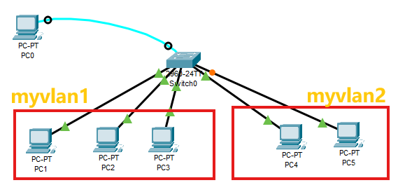

1. 添加vlan myvlan1，myvlan2，操作如下图所示：

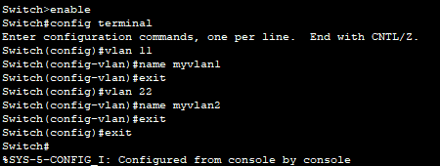

查看当前vlan配置，结果如下图所示，可以看到已经成功添加myvlan1，myvlan2

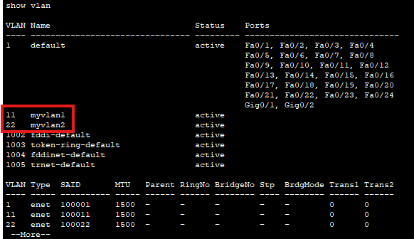

1. 将PC1，PC2，PC3划分至myvlan1，将PC4，PC5划分至myvlan2，操作如下图所示：

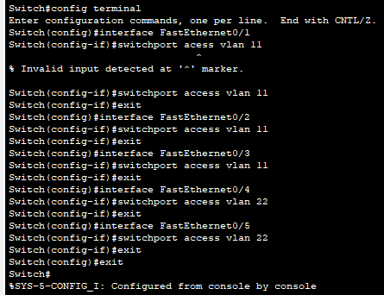

查看当前vlan配置，结果如下图所示，可以看到端口Fa0/1，Fa0/2，Fa0/3

已被划分至myvlan1，Fa0/4，Fa0/5已被划分至myvlan2，即已经成功将PC1，PC2，PC3划分至myvlan1，将PC4，PC5划分至myvlan2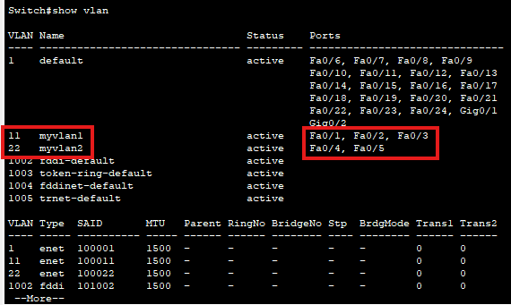

1. 测试同一VLAN中主机的连通性
2. PC1 ping PC2联通，PC1 ping PC3联通

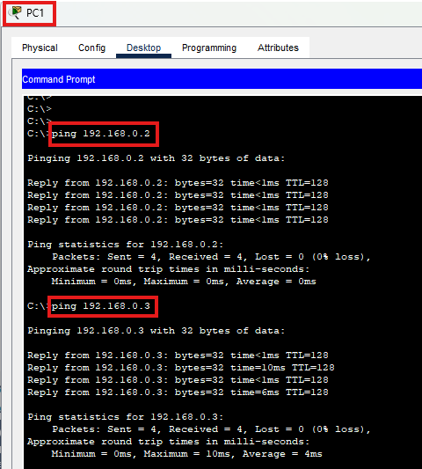

1. PC4 ping PC5联通

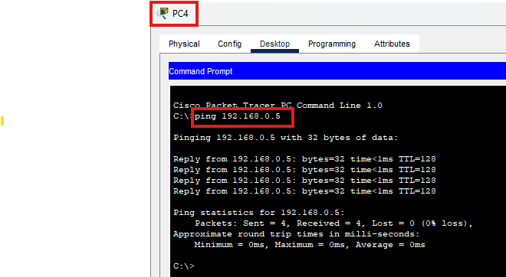

1. 测试不同VLAN中主机的连通性
   1. PC1 ping PC4不连通

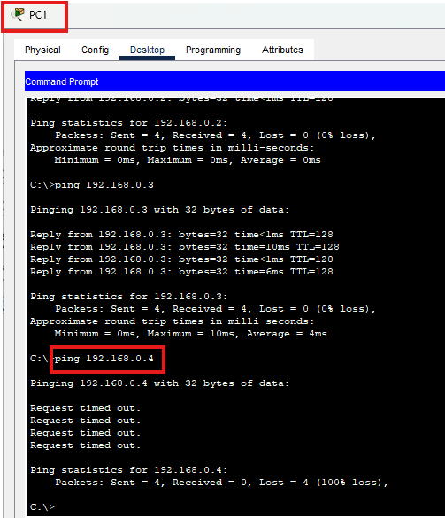

* 1. PC4 ping PC2不连通

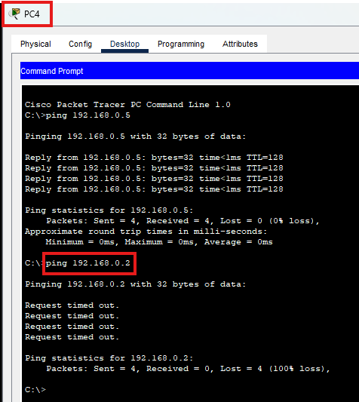

1. 现象分析：在交换机中，一个VLAN是一个广播域，不同VLAN之间相互隔离。因此，PC4的消息只能在所在vlan（myvlan2）中进行数据传递，无法向myvlan1传递消息。
   * + 1. 在仿真环境下组建多集线器、多交换机混合式网络。划分跨越交换机的VLAN，测试同一VLAN中主机的连通性和不同VLAN中主机的连通性，并对现象进行分析。
2. 组建多集线器、多交换机混合式网络。搭建网络拓扑结构如下图所示，IP地址划分，端口连接，vlan划分如下表所示

|  |  |  |  |  |
| --- | --- | --- | --- | --- |
| PC | IP Address | Subnet Mask | 端口 | VLAN |
| PC0 | 192.168.0.111 | 255.255.255.0 | Console |  |
| PC1 | 192.168.0.222 | 255.255.255.0 | Console |  |
| PC2 | 192.168.0.2 | 255.255.255.0 | Switch0-Fa0/2 | 11-myvlan1 |
| PC3 | 192.168.0.3 | 255.255.255.0 | Switch0-Fa0/3 | 22-myvlan2 |
| PC4 | 192.168.0.4 | 255.255.255.0 | Hub0-Fa1 | 11-myvlan1 |
| PC5 | 192.168.0.5 | 255.255.255.0 | Hub0-Fa2 | 11-myvlan1 |
| PC6 | 192.168.0.6 | 255.255.255.0 | Switch1-Fa0/6 | 11-myvlan1 |
| PC7 | 192.168.0.7 | 255.255.255.0 | Switch1-Fa0/7 | 22-myvlan2 |
| PC8 | 192.168.0.8 | 255.255.255.0 | Hub1-Fa3 | 22-myvlan2 |
| PC9 | 192.168.0.9 | 255.255.255.0 | Hub1-Fa4 | 22-myvlan2 |
| Hub0 |  |  | Switch0-Fa0/20 |  |
| Hub1 |  |  | Switch2-Fa0/21 |  |

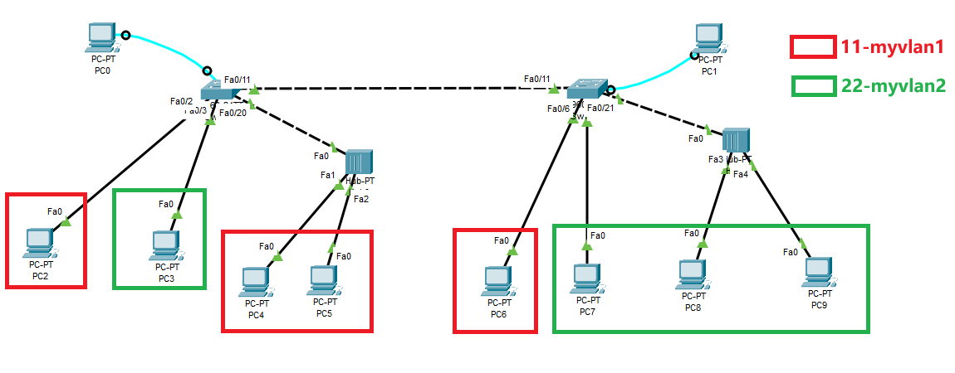

1. 划分跨越交换机的VLAN：在该vlan划分中，PC2，PC4，PC5，PC6属于同一VLAN；PC3，PC7，PC8，PC9属于同一VLAN。设置switch0的Fa0/11与switch1的Fa0/11为trunk模式。

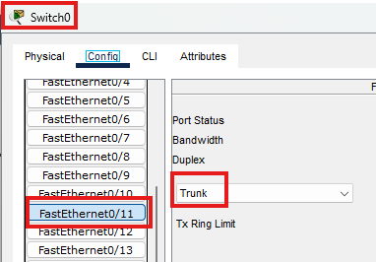 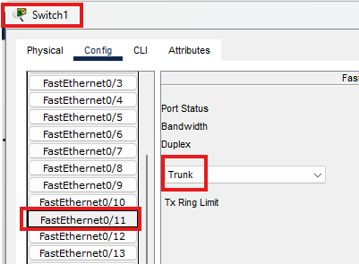

1. 测试同一VLAN中主机的连通性
   1. PC2 ping PC4连通，PC2 ping PC6连通

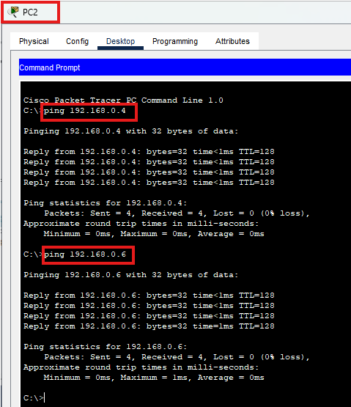

* 1. PC7 ping PC3连通，PC7ping PC8连通

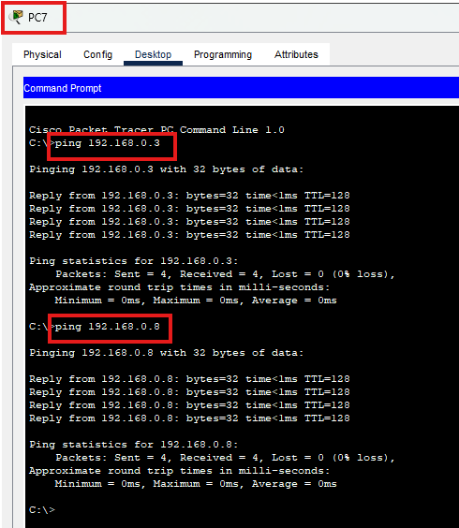

1. 测试不同VLAN中主机的连通性
   1. PC2 ping PC3不连通，PC2 ping PC7不连通

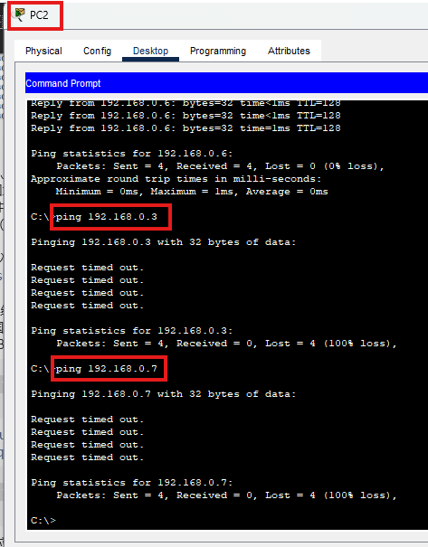

* 1. PC3 ping PC4不连通，PC3ping PC6不连通

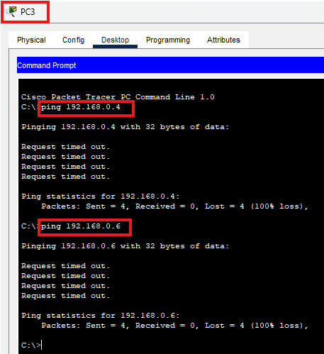

1. 现象分析：PC2与PC6联通，说明跨交换机myvlan1联通，PC7与PC3联通，说明跨交换机myvlan2联通。在跨交换机中，两个交换机通过trunk主干端口，将各自的vlan的广播域连接起来，实现跨越交换机的同VLAN联通。
   * + 1. 在仿真环境的“模拟”方式中观察数据包在混合式以太网、虚拟局域网中的传递过程，并进行分析。
2. PC2 ping PC6（同一VLAN）
3. PC2准备好数据包

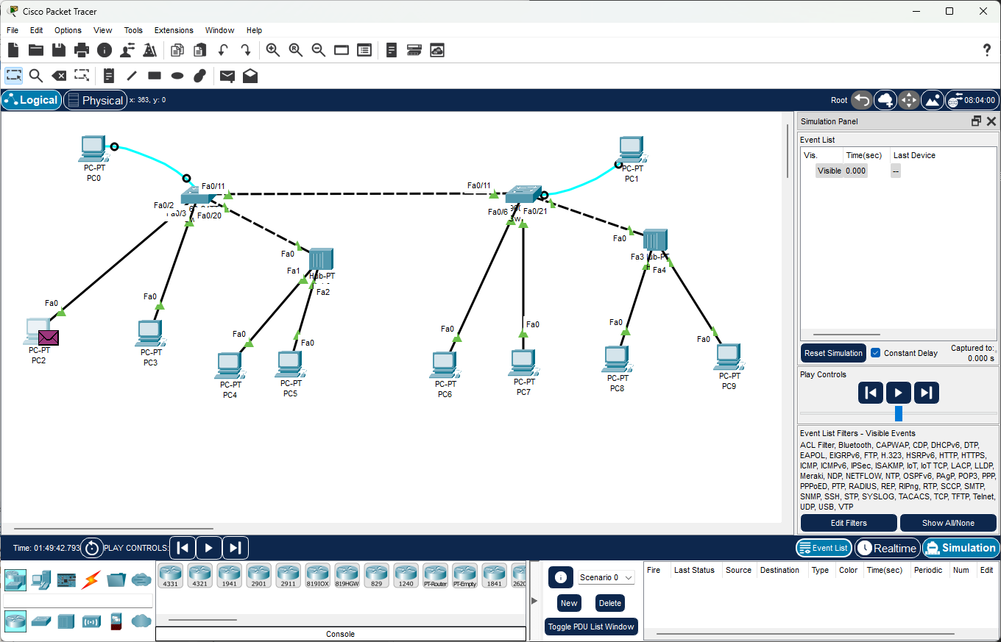

1. PC2将数据包发送至switch0

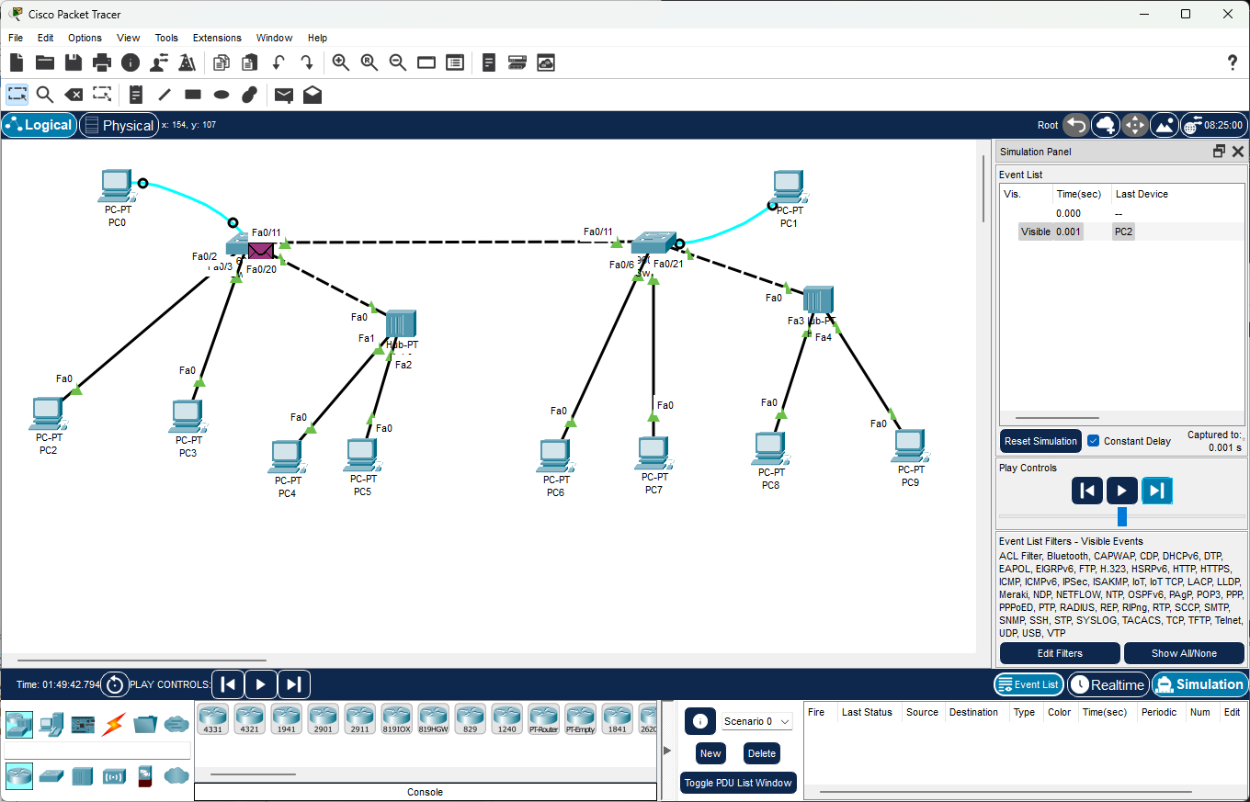

1. Switch0收到数据包后，向同VALN下的所有其他端口（hub0和switch1）发送数据包

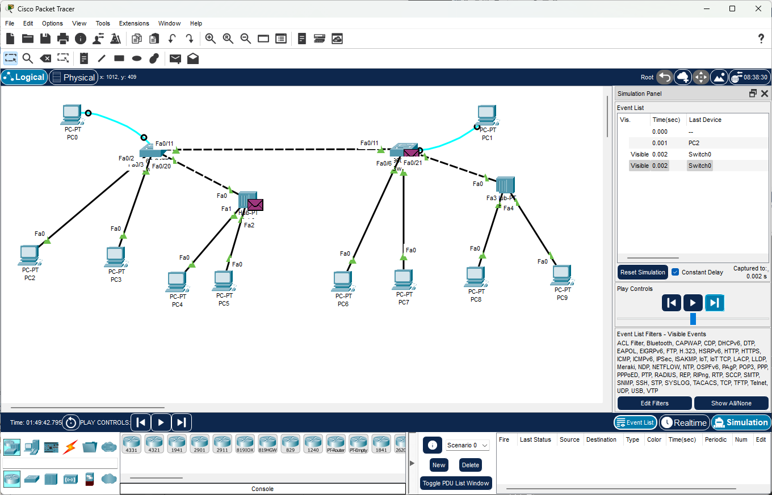

1. Hub0将数据广播至PC4和PC5，PC4和PC5均不是目标主机，将数据包丢弃。switch1将数据包广播至同一VLAN下的所有端口（PC6），PC6是目标主机，接受该数据包。

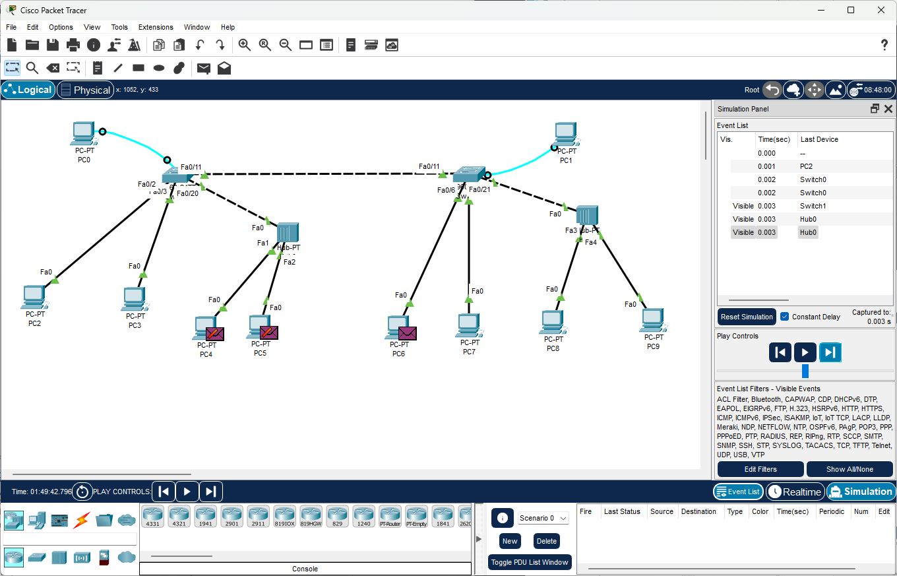

1. PC6发送回复给switch1

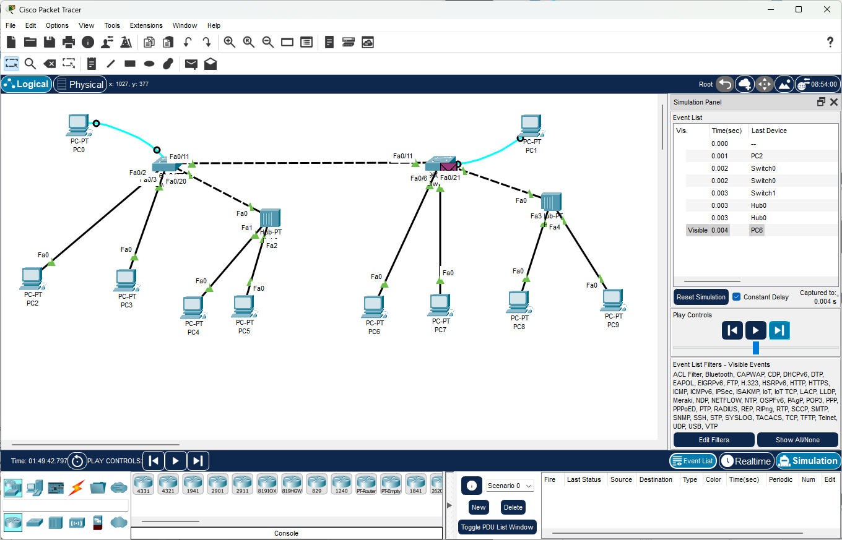

1. 由于MAC已经在地址表中，所以Switch1直接回复发送给switch0

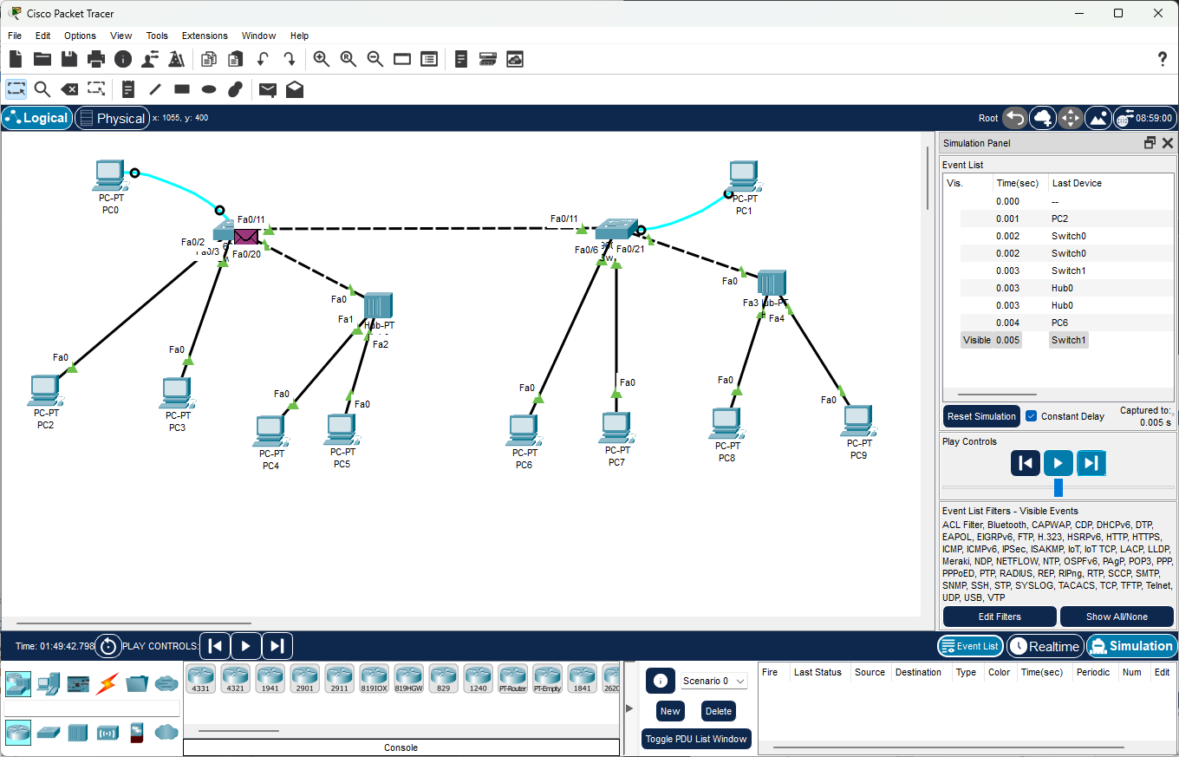

1. Switch0将收到的回复发送至PC2，至此完成一次数据包的传递

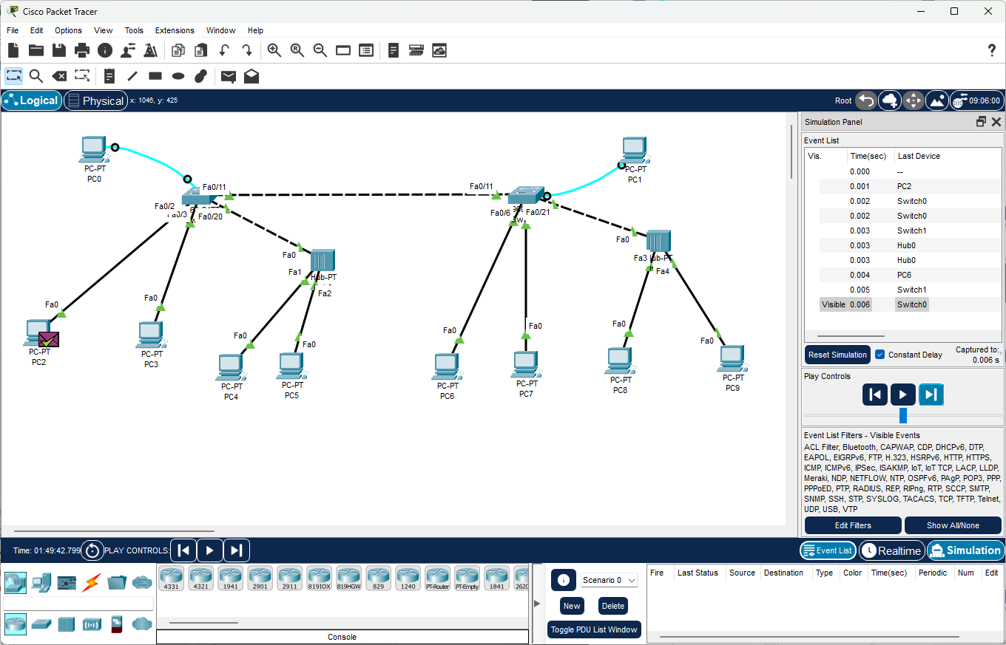

1. 分析：主机中会维护一个端口-MAC地址映射表，当找寻不到目标主机时，会向所有其他端口广播来寻找目标主机，收到目标主机的返回数据包后，主机会更新端口-MAC地址映射表。之后再传输数据，即可直接与目标主机进行通信。
   * + 1. 学习仿真环境提供的简化配置方式。
2. 在交换机的CLI菜单下可以直接进行配置

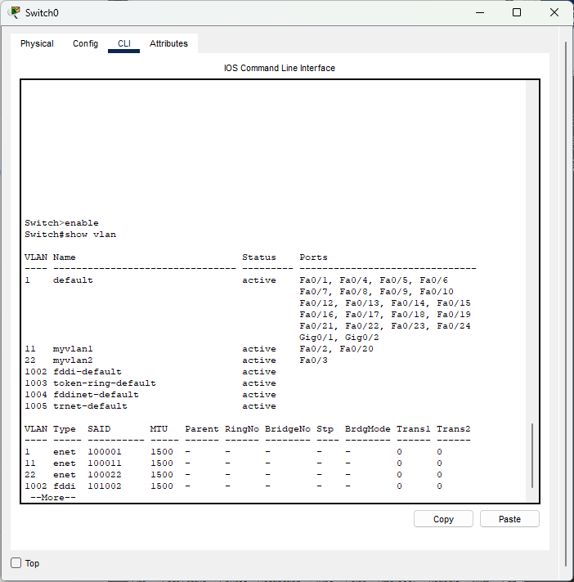

1. 也可以在config中进行配置

